Gestion de projet de développement logiciel
avec GitHub
Table des matières
Système de gestion de versions 2
Utilisation de GitHub 2
Créer un dépôt 3
Créer une branche 4
Enregistrer les modifications (Commit changes) 4
Valider les modifications (Pull Request) 5
Résoudre les conflits (Resolve conflicts) 5
Fusionner avec une autre branche (Merge pull request) 6
Utilisation de Git 6
Créer un dépôt local 7
Configurer le dépôt local 7
Ajouter des fichiers dans un dépôt 7
Créer une branche 8
Enregistrer les modifications (commit) 8
Sauvegarder une branche sur le serveur 8
Méthode Kanban et GitHub 9
Références 11

La gestion de version est le processus qui consiste à conserver l'historique des modifications apportées à un logiciel, de façon à retrouver intactes et opérationnelles chacune des versions de ce logiciel, si nécessaire. Dans ce document, une brève introduction au système de gestion de versions GitHub et Git est présenté.

Système de gestion de versions
Un système de gestion de versions est un serveur qui conserve et gère les différentes versions d'un projet de développement logiciel. Il permet notamment, à une équipe de programmeur, de :
- Conserver un journal des modifications apportées aux différents codes sources;
- Permettre la reconstitution des versions antérieures du projet et des codes sources associés.
Un système de gestion de versions permet aussi à deux programmeurs de travailler de concert sur une même source. Ainsi, les changements du premier à soumettre son travail ne seront pas perdus lorsque le second, qui a donc travaillé sur une version non encore modifiée par le premier, renvoie ses modifications.
Généralement, chaque nouvelle version d’un fichier est appelée révision et son numéro de version est incrémentée de un par rapport à la précédente.

Utilisation de GitHub
GitHub est un service web d’hébergement et de gestion de projet de développement de logiciels, utilisant le système de gestion de versions Git. GitHub est centré vers l’aspect social du développement. En plus d’offrir l’hébergement de projets avec Git, le site offre de nombreuses fonctionnalités habituellement retrouvées sur les réseaux sociaux comme les flux, la possibilité de suivre des personnes ou des projets ainsi que des graphes de réseaux pour les dépôts. GitHub offre aussi la possibilité de créer un wiki et une page web pour chaque dépôt. Le site propose aussi un logiciel de suivi de problèmes (issue tracking system) et de gestion de projet.
Pour utiliser GiHub, il faut d’abord se créer un compte à partir su site : https://github.com/. Pour les étudiants, il est possible d’avoir accès à des avantages via le site : https://education.github.com/. Les six principales étapes pour l’utilisation de GitHub sont :
- Créer un dépôt;
- Créer une branche;
- Enregistrer les modifications;
- Valider les modifications;
- Résoudre les conflits;
- Fusionner à la branche principale.

Créer un dépôt
En développement d’application, le concept de dépôt s’applique aux systèmes de gestion de versions. Un dépôt est donc un stockage centralisé et organisé de fichiers sources. Pour créer un nouveau dépôt, il suffit de se connecter à GitHub puis:
- Dans le coin supérieur droit, cliquer sur + puis sélectionner New repository;
- Nommer votre dépôt monProjet;
- Écrire une courte description;
- Sélectionner Initialize this repository with a README;
- Cliquer sur Create repository.
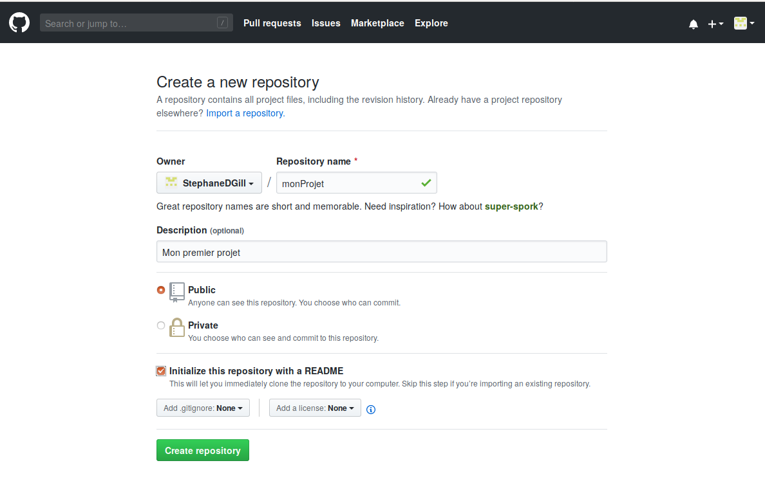
Il est possible de créer une page d’information pour votre projet en modifiant le fichier README.md. GitHub utilise Markdown pour la mise en forme de la documentation.

Créer une branche
La création de branches est le moyen de travailler simultanément sur différentes versions d’un dépôt. Par défaut, votre dépôt a une branche appelée master qui est considérée comme la branche principale. Nous utilisons des branches pour expérimenter ou apporter des modifications avant de les intégrer à la branche master.
Lorsque vous créez une branche à partir de la branche principale, vous créez une copie de la branche principale tel qu’il était à ce moment-là. Si quelqu’un d’autre apportait des modifications à la branche principale pendant que vous travailliez sur votre branche, vous pouvez récupérer ces mises à jour.
Pour créer une nouvelle branche, il suffit de :
- Accéder à votre nouveau dépôt, monProjet .
- Cliquer sur le menu déroulant Branch : master en haut de la liste de fichiers.
- Taper un nom de branche, htmlCss dans la zone de texte de la nouvelle branche.
- Sélectionner la zone Create branch : htmlCss ou appuyer sur Entrée.
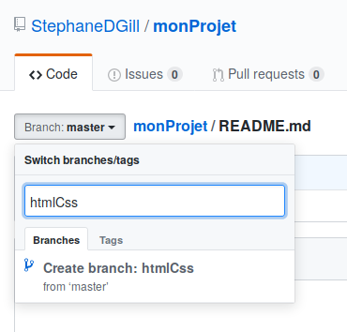

Enregistrer les modifications (Commit changes)
Modifier le fichier README.md. Après avoir terminé les modifications, il faut les enregistrer :
- Écrire un message de validation décrivant vos modifications.
- Cliquer sur le bouton Commit changes.
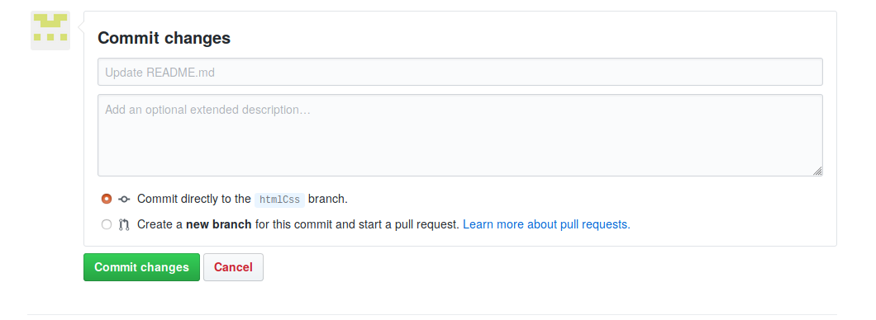

Valider les modifications (Pull Request)
Une demande de validation consiste et à demander aux membres de l’équipe de développement de réviser les modifications proposées. Une demande de validation offre la possibilité d’afficher les différences entre le contenu des deux branches. Les modifications, additions et soustractions sont indiquées en vert et en rouge.
Dès que des modifications sont enregistrées (commit), et ce même avant que le développement soit terminé, une demande de validation peut être demandé afin démarrer une discussion avec les membres de l’équipe de développement.
- Sélectionner la branche;
- Cliquer sur New pull request.
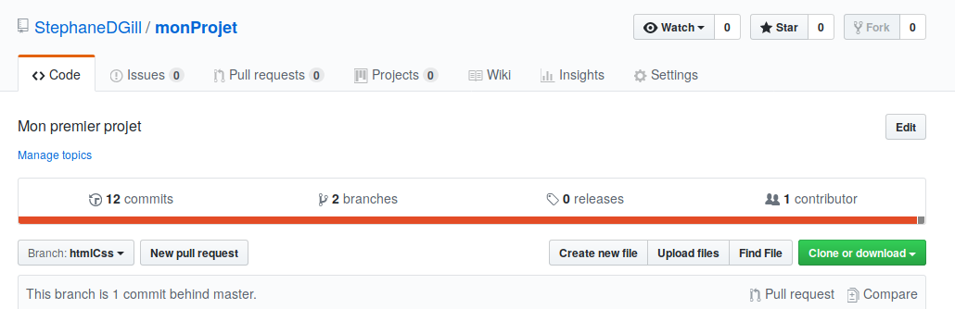

Résoudre les conflits (Resolve conflicts)
Si des conflits sont identifiés, il est possible de les résoudre en cliquant sur Resolve conflicts.
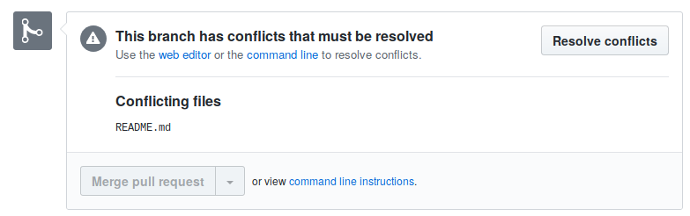

Fusionner avec une autre branche (Merge pull request)
Cette dernière étape, permet d’intégrer les modifications en fusionnant une branche avec la branche principale.
- Cliquer sur le bouton Merge pull request pour fusionner les modifications à la branche principale.
- Cliquer sur le bouton Confirm merge.
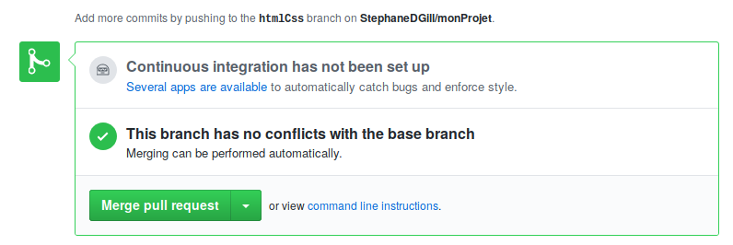
Après la fusion, il est possible d’effacer une branche qui ne sera plus nécessaire.
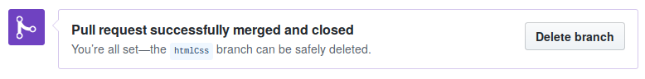

Utilisation de Git
Git est un logiciel libre de gestion de versions décentralisé. Il a été créé par Linus Torvalds, auteur du noyau Linux, et distribué selon les termes de la licence publique générale GNU version 2. En 2016, Git était le logiciel de gestion de versions le plus populaire, utilisé par plus de douze millions de personnes.

Créer un dépôt local
La création d’un nouveau projet sur votre ordinateur local à l’aide de Git, débute par la création d’un dépôt local. Pour ce faire, il faut d’abord créer un répertoire puis l’initialiser.

$ mkdir monProjet
$ cd monProjet
$ git init

Configurer le dépôt local
Avant d’ajouter des fichiers dans le dépôt, il faut modifier la configuration de Git pour s’identifier.

$ git config --global user.name "StephaneDGill"
$ git config --global user.email "Stephane.Gill@collegeahuntsic.qc.ca"

Ajouter des fichiers dans un dépôt
La commande git add nomFichier permet d’ajouter des fichiers dans le dépôt. Pour ajouter tous les fichiers contenus dans le répertoire courant, utiliser la commande git add . .

$ touch monReadme.md
$ gedit monReadme.md
$ git status
Sur la branche master

Aucun commit

Fichiers non suivis:
(utilisez "git add <fichier>..." pour inclure dans ce qui sera validé)

monReadme.md

aucune modification ajoutée à la validation mais des fichiers non suivis sont présents (utilisez "git add" pour les suivre)
$ git add monReadme.md

La commande git status permet de vérifier quels sont les fichiers qui sont inclus dans le dépôt. La commande git pull est utilisé pour intégrer dans un dépôt local les fichiers que l’on retrouve sur un dépôt distant.

$ git remote add origin https://github.com/StephaneDGill/monProjet.git
$ git remote -v
origin https://github.com/StephaneDGill/monProjet.git (fetch)
origin https://github.com/StephaneDGill/monProjet.git (push)
$ git pull origin master
remote: Enumerating objects: 17, done.
remote: Counting objects: 100% (17/17), done.
remote: Compressing objects: 100% (11/11), done.
remote: Total 17 (delta 2), reused 0 (delta 0), pack-reused 0
Dépaquetage des objets: 100% (17/17), fait.
Depuis https://github.com/StephaneDGill/monProjet
* branch master -> FETCH_HEAD
* [nouvelle branche] master -> origin/master

Créer une branche
Pour créer une branche, il faut utiliser la commande git checkout. La commande git branch permet de vérifier su c’est la nouvelle branche qui est active.

$ git checkout -b htmlCss
A monReadme.md
Basculement sur la nouvelle branche 'htmlCss'
$ git branch
* htmlCss
master

Enregistrer les modifications (commit)
Après avoir terminé les modifications aux fichiers sources, il faut enregistrer les changements avec la commande git commit.

$ git commit -m "Modifs de steph" -a
[htmlCss c046798] Modifs de steph
1 file changed, 3 insertions(+)
create mode 100644 monReadme.md

Sauvegarder une branche sur le serveur
Finalement, la commande git push permet le transfert d’une branche sur le serveur.

$ git push origin htmlCss
Username for 'https://github.com': stephaneDGill
Password for 'https://stephaneDGill@github.com':
Décompte des objets: 3, fait.
Delta compression using up to 4 threads.
Compression des objets: 100% (2/2), fait.
Écriture des objets: 100% (3/3), 332 bytes | 332.00 KiB/s, fait.
Total 3 (delta 0), reused 0 (delta 0)
remote:
remote: Create a pull request for 'htmlCss' on GitHub by visiting:
remote: https://github.com/StephaneDGill/monProjet/pull/new/htmlCss
remote:
To https://github.com/StephaneDGill/monProjet.git
* [new branch] htmlCss -> htmlCss

Méthode Kanban et GitHub
GitHub fourni un outil appeler Project Board qui permet de visualiser le flux de travail en créant un tableau avec des colonnes. Les colonnes représentent différents stades ou étapes du projet de développement logiciel.
Pour créer un tableau de suivi du projet, il faut :
- Sélectionner l’onglet Projects dans votre projet.
- Cliquer sur Create a project ou New project.
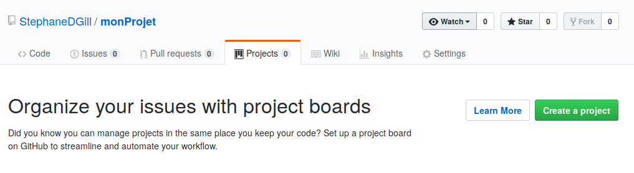
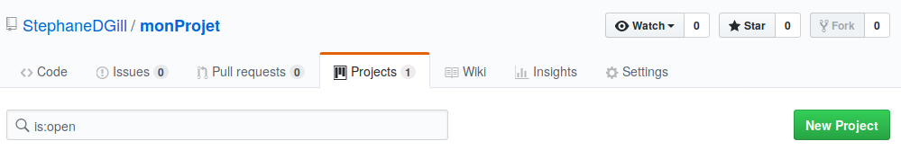

- Écrire une courte description, ne pas utiliser de modèle, puis cliquer sur Create project.
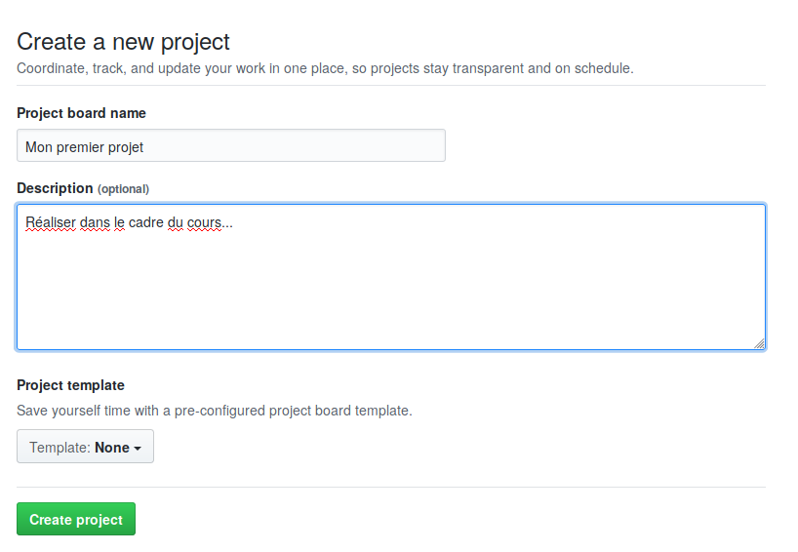
- Ajouter une première colonne en cliquant sur Add column.
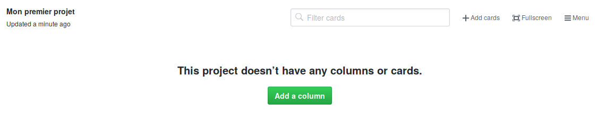

- Donner un nom à la colonne puis cliquer sur Create column.
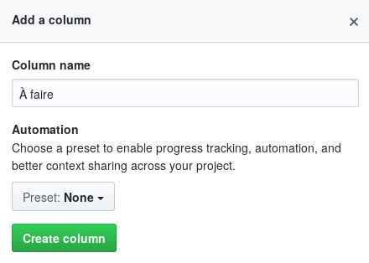

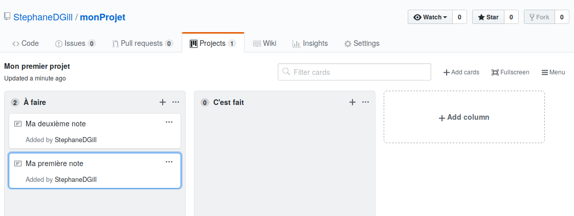

Références
Hello World, GitHub Guides, https://guides.github.com/activities/hello-world/
An Intro to Git and GitHub for Beginners (Tutorial), Meghan Nelson
https://product.hubspot.com/blog/git-and-github-tutorial-for-beginners
An Introduction to Github Project Boards, Nwose Lotanna
https://codeburst.io/an-introduction-to-github-project-boards-2944e6ffbf3c
Creating a project board, GitHub help, https://help.github.com/en/articles/creating-a-project-board

